**Тема 1. Дидактика и ее исследование в педагогике.**

1. Сущность процесса обучения.

2. Закономерности и принципы обучения.

3. Цели и содержание современного образования.

**1. Сущность процесса обучения.** Одним из двух главных компонентов, составляющих целостный педагогический процесс, является процесс обучения. Процесс обучения, прежде всего, характеризуется двусторонностью. С оной стороны, в нем выступает *учитель* (педагог), который излагает программный материал и руководит этим процессом, с другой – *учащиеся*, для которых данный процесс принимает характер учения, овладения изучаемым материалом. Протекание этого процесса немыслимо без активного *взаимодействия* между обучающими и обучающимися.

Поэтому, участниками образовательных отношений являются - обучающиеся, родители (законные представители) несовершеннолетних обучающихся, педагогические работники и их представители, организации, осуществляющие образовательную деятельность

Таким образом, *обучение – это целенаправленный педагогический процесс организации и стимулирования активной познавательной деятельности учащихся по овладению научными знаниями, умениями и навыками, развитию творческих способностей, мировоззрения и нравственно-эстетических взглядов и убеждений.*

Из этого следует, что, если педагогу не удается возбудить активность учащихся в овладении знаниями, **если в той, или иной мере он не стимулирует их учение, никакого обучения не происходит, а учащийся может лишь формально присутствовать на занятиях.**

Это позволяет выделить те задачи, которые необходимо решать в процессе обучения:

1. Стимулирование учебно-познавательной активности обучающихся;
2. Организация их познавательной деятельности по овладению научными знаниями, умениями и навыками;
3. Развитие мышления, памяти, творческих способностей и дарований;
4. Выработка научного мировоззрения и нравственно-эстетической культуры;
5. Совершенствование учебных умений и навыков.

Проблемы обучения и образования исследует часть педагогики – ***дидактика*** (с греч. didacticos – поучающий и didasco – изучающий). Впервые в научное использование термин «дидактика» ввел немецкий педагог Вольфганг Ратке (1571–1635 гг.), назвавши свой курс лекций «дидактикой» или «искусством преподавания». Под дидактикой В. Ратке понимал научную дисциплину, которая занимается исследованием теоретических и методических основ обучения.

Неизменным со времен В. Ратке остаются и основные задачи дидактики – разработка проблемы: чему учить и как учить; современная наука интенсивно исследует также проблемы: когда, где, кого и зачем учить.

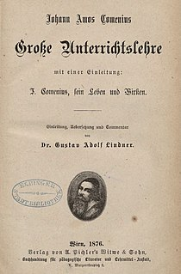Фундаментальную научную разработку дидактики впервые осуществил автор классно-урочной системы - Ян Амос Коменский в своем труде «Великая дидактика». Я.А. Коменский под дидактикой понимал «всеобщее искусство учить всех всему».

*Ратке считал, что разум ребёнка - чистая доска, на которой можно написать то, что необходимо.* ***Процесс познания****, по его мнению, состоит из 2 ступеней: восприятия предметов и явлений внешнего мира и умственной переработки этих явлений. Подчёркивал необходимость педагогических знаний для каждого человека как условие счастливого существования. Настаивал на необходимости метода* ***обучения грамоте на родном языке****. Много внимания уделял методической и дидактической подготовке учителей.* ***Учителям должно быть обеспечено хорошее материальное и общественное положение. Государство и родители обязаны заботиться о поддержании авторитета учителей.***

*Ратке создал новую науку — методологию образования. Он установил критерии, по которым следовало строить научные педагогические исследования и определять содержание образования.*

Каждому возрастному периоду Коменский определил соответствующую школу:

* **Материнская школа** (материнское опекунство в каждой семье). В материнской школе (до 6 лет), по мнению Коменского, следует упражнять преимущественно внешние чувства. Главная задача школы первой ступени заключается в заботе о здоровье, интеллектуальном развитии ребёнка. Уже с трёх лет необходимо начинать обучение таким предметам, как [физика](https://ru.wikipedia.org/wiki/%D0%A4%D0%B8%D0%B7%D0%B8%D0%BA), [астрономия](https://ru.wikipedia.org/wiki/%D0%90%D1%81%D1%82%D1%80%D0%BE%D0%BD%D0%BE%D0%BC%D0%B8%D1%8F), [география](https://ru.wikipedia.org/wiki/%D0%93%D0%B5%D0%BE%D0%B3%D1%80%D0%B0%D1%84%D0%B8%D1%8F), [история](https://ru.wikipedia.org/wiki/%D0%98%D1%81%D1%82%D0%BE%D1%80%D0%B8%D1%8F), [экономика](https://ru.wikipedia.org/wiki/%D0%AD%D0%BA%D0%BE%D0%BD%D0%BE%D0%BC%D0%B8%D0%BA%D0%B0), [политика](https://ru.wikipedia.org/wiki/%D0%9F%D0%BE%D0%BB%D0%B8%D1%82%D0%B8%D0%BA%D0%B0), [риторика](https://ru.wikipedia.org/wiki/%D0%A0%D0%B8%D1%82%D0%BE%D1%80%D0%B8%D0%BA%D0%B0), [поэтика](https://ru.wikipedia.org/wiki/%D0%9F%D0%BE%D1%8D%D1%82%D0%B8%D0%BA%D0%B0). При этом Коменский разработал оригинальную методику развития речи ребёнка в это время. Особое значение уделялось периоду 5 и 6 годам, когда должно начинаться нравственное воспитание.
* **Школа родного языка** (элементарная [народная школа](https://ru.wikipedia.org/wiki/%D0%9D%D0%B0%D1%80%D0%BE%D0%B4%D0%BD%D0%B0%D1%8F_%D1%88%D0%BA%D0%BE%D0%BB%D0%B0); создаётся в каждой общине, селе, посёлке). На данной ступени (с 6 до 12 лет) необходимо упражнять внутренние чувства, силу воображения и память, развивая руку и язык посредством чтения, письма, рисования, пения, счета, измерения, взвешивания, запоминания различного материала и т. д. Обучение должно вестись исключительно на родном языке.
* [Латинская школа](https://ru.wikipedia.org/wiki/%D0%9B%D0%B0%D1%82%D0%B8%D0%BD%D1%81%D0%BA%D0%B0%D1%8F_%D1%88%D0%BA%D0%BE%D0%BB%D0%B0) или [**гимназия**](https://ru.wikipedia.org/wiki/%D0%93%D0%B8%D0%BC%D0%BD%D0%B0%D0%B7%D0%B8%D1%8F) (создаётся в каждом городе). Задача латинской школы — развивать понимание и суждение по поводу материала, собираемого ощущениями; это осуществляется с помощью диалектики, грамматики, риторики, других реальных наук и искусств. Обучение в ней во многом схоже с гимназическим образованием того времени: предметный курс охватывает традиционный цикл 7 свободных искусств.
* [**Университет**](https://ru.wikipedia.org/wiki/%D0%A3%D0%BD%D0%B8%D0%B2%D0%B5%D1%80%D1%81%D0%B8%D1%82%D0%B5%D1%82) (академия) (создаётся в каждом государстве или большой провинции).

#### Дидактические принципы Коменского

* наглядность;
* последовательность и постепенность;
* подражание;
* упражнение и прочное усвоение знаний;
* единство и преемственность: «При всём различии этих школ мы желаем, чтобы в них преподавали не разный материал, а один и тот же, только разными способами»;
* сознание и активность в обучении;
* природносообразность и др.

#### 9 правил искусства обучения наукам

1. Всему, что должно знать, нужно обучать.
2. Всё, чему обучаешь, нужно преподносить учащимся, как вещь действительно существующую и **приносящую определённую пользу**.
3. Всему, чему обучаешь, нужно обучать прямо, а не окольными путями.
4. Всему, чему обучаешь, нужно обучать так, как оно есть и происходит, то есть путём изучения причинных связей.
5. Всё, что подлежит изучению, пусть сперва предлагается в общем виде, а затем по частям.
6. Части вещи должно рассмотреть все, даже менее значительные, не пропуская ни одной, принимая во внимание порядок, положение и связь, в которой они находятся с другими частями.
7. Всё нужно изучать последовательно, сосредоточивая внимание в каждый данный момент только на чём-либо одном.
8. **На каждом предмете нужно останавливаться до тех пор, пока он не будет понят.**
9. Различия между вещами должно передавать хорошо, чтобы понимание всего было отчётливым.

В настоящее время выделяют общую и частные дидактики. *Общая дидактика* изучает процесс преподавания и учения вместе с факторами, которые его порождают, условиями, в которых он протекает, а также результатами, к которым он приводит.

*Частные дидактики* или методики преподавания – изучают закономерности протекания процесса, содержание, формы и методы преподавания различных учебных предметов.

Проблемы, которые разрабатывает дидактика:

– определяет педагогические основы содержания образования;

– исследует сущность, закономерности и принципы обучения, также пути повышения его развивающе-воспитательного влияния на учащихся;

– изучает закономерности учебно-познавательной деятельности учащихся и пути ее активизации в процессе обучения;

– разрабатывает систему общепедагогических методов обучения и условия их наиболее эффективного применения;

– определяет и совершенствует организационные формы учебной работы в образовательно-воспитательных учреждениях.

*Основными категориями дидактики являются: преподавание, учение, обучение*, образование, знания, умения, навыки, цель, содержание, организация, виды, формы, методы, средства, результаты обучения.

*Преподавание* – упорядоченная деятельность педагога по реализации цели обучения (образовательных задач), обеспечение информирования, воспитания, осознания и практического применения знаний.

*Учение* – процесс (точнее сопроцесс), в ходе которого на основе познания, упражнения и приоритетного опыта у учеников возникают новые формы поведения и деятельности, изменяются ранее приобретенные.

*Обучение* – целенаправленный процесс организации деятельности обучающихся по овладению знаниями, умениями, навыками и компетенцией, приобретению опыта деятельности, развитию способностей, приобретению опыта применения знаний в повседневной жизни и формированию у обучающихся мотивации получения образования в течение всей жизни.

*Образование* – единый целенаправленный процесс воспитания и обучения, являющийся общественно значимым благом и осуществляемый в интересах человека, семьи, общества и государства, а также совокупность приобретаемых знаний, умений, навыков, ценностных установок, опыта деятельности и компетенции определенных объема и сложности в целях интеллектуального, духовно-нравственного, творческого, физического и (или) профессионального развития человека, удовлетворения его образовательных потребностей и интересов.

Инклюзивное образование - обеспечение равного доступа к образованию для всех обучающихся с учетом разнообразия особых образовательных потребностей и индивидуальных возможностей.

*Знание* – совокупность идей, воплощающих теоретическое овладение предметом. Отражение в сознании ученика окружающей его действительности в виде понятий, схем, конкретных образов.

*Умения* – овладение приемами применения усвоенных знании на практике.

*Навыки* – умения, доведенные до автоматизма.

*Форма* – способ существования учебного процесса, оболочка для его внутренней сущности, логики и содержания. Форма обучения, прежде всего, связана с числом учеников в классе, временем и местом обучения, порядком его осуществления и т.п.

*Метод* – путь(способ) достижения цели и задач обучения.

*Средства* – предметная поддержка учебного процесса. Средствами являются голос (речь) педагога, его мастерство, учебники, классное оборудование и т.д.

*Результаты* (продукты обучения) – это то, к чему приходит обучение, следствия учебного процесса, степень реализации намеченной цели.

# 2. Закономерности и принципы обучения. При рассмотрении закономерностей большое значение имеет, прежде всего, то, что обучение как средство развития и формирования личности является составной частью воспитания, понимаемого в широком смысле. Т.е., обучению присущи все те закономерности, на основе которых осуществляется воспитание в целом, а именно:

– направленность обучения на решение задач **всестороннего и гармоничного** развития личности**;**

– **деятельностный** характер обучения;

– **единство** потребностно-мотивационной сферы и учебно-познавательной активности обучающихся;

– проявление **уважения и требовательности** к учащимся, укрепление их личного достоинства в процессе обучения;

– обеспечение **радости успехов** в овладении знаниями;

– раскрытие **способностей и творческих задатков** учащихся и опора на их положительные свойства и качества в процессе обучения;

– учет **возрастных и индивидуальных особенностей** учащихся в процессе обучения;

– повышение **влияния коллектива** на улучшение качества учебной работы;

– **согласованность и единство** педагогических усилий школы, семьи и общественности в стимулировании учебно-познавательной активности учащихся.

*К специфическим закономерностям обучения (они же дидактические принципы) относятся:*

1. *Научность и мировоззренческая направленность обучения*. Для реализации этого учителю необходимо глубоко и доказательно раскрывать каждое научное положение изучаемого материала, не допуская неточностей и механического зазубривания учащимися теоретических выводов и обобщений, а также показывать значение изучаемого материала.

2. *Проблемность обучения*, если учащийся сталкивается с проблемами, вопросами и задачами, которые ему нужно разрешить, он включается в познавательный процесс, проявляет мыслительную активность.

3. *Наглядность обучения*. Эта закономерность обусловлена рядом факторов:

– выступает как средство познания окружающего мира, основанном на непосредственном наблюдении и изучении предметов, явлений или событий;

– требует включения в овладение знаниями различных органов восприятия;

– обучение основано на особенностях мышления детей, которое развивается от конкретного к абстрактному;

– повышает интерес к знаниям и делает процесс обучения более легким. Учебно-наглядные пособия и технические средства обучения могут выполнять двойную роль: как источники новых знаний и как средства выработки практических умений и навыков учащихся.

4. *Активность и сознательность учащихся* в процессе обучения. Важнейшее значение в этом отношении имеет умелое использование разнообразных приемов, способствующих возбуждению потребности и интереса к овладению знаниями, придание учебному процессу проблемного характера. Активность и сознательность учащихся достигается при следующих особенностях:

– организации наблюдения за изучаемыми предметами и явлениями и побуждении учащихся к самостоятельному объяснению явлений природы и общественной жизни;

– приучении школьников к постановке вопросов, как перед учителем, так и для самостоятельного ответа и разрешения;

– выработке у учащихся самостоятельного подхода к изучаемому материалу.

5. *Доступность обучения* – отражает необходимость учета возрастных и индивидуальных особенностей учащихся в учебном процессе и недопустимости его чрезмерной усложненности и перегруженности, при которых овладение изучаемым материалом может оказаться непосильным.

6. *Систематичность и последовательность обучения*. Подготовка всесторонне развитого, высококультурного человека требует такого обучения, которое обеспечивало бы последовательное усвоение учащимися определенной системы знаний в разных областях наук, систематическое прохождение школьного обучения. При овладении только отрывочными сведениями и при отсутствии систематизированных знаний, практически невозможно стать образованным человеком. В осуществлении систематичности и последовательности в обучении большая роль принадлежит проверке и оценке знаний учащихся.

7. *Прочность обучения и его цикличность* требует, прежде всего, чтобы учащиеся совершали в процессе обучения полный цикл учебно-познавательных действий: первичное восприятие и осмысление изучаемого материала, его последующее более глубокое осмысление, проделывали определенную работу по его запоминанию, применению усвоенных знаний на практике, а также по их повторению и систематизации.

8. *Единство образовательных, развивающих и воспитательных функций* обучения.

**3. Содержание современного образования.**

Разобраться в понятии, что такое содержание образования можно ответив на вопрос «чему учить?».

Все компоненты содержания образования связаны друг с другом и взаимозависимы. В данном факторе и состоит успех образования, а именно стремление к достижению цели путем обучения, воспитания и развития  
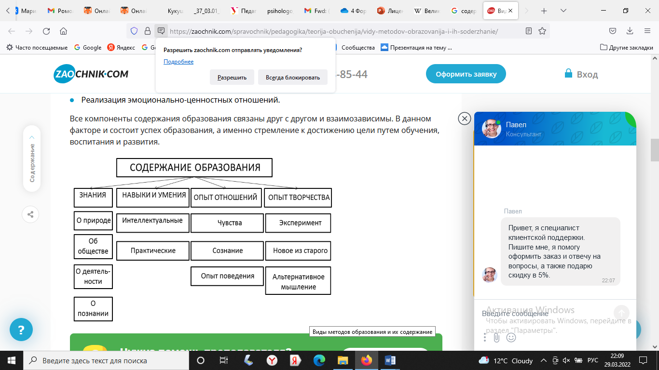

Требования к программам образования отражены во ФГОС (федеральный государственный образовательный стандарт). По ФГОС пишут учебники и методички, определяют, сколько времени уделить тому или иному предмету, решают, как проводить аттестации и какие задания будут на ЕГЭ. Словом, ФГОС — это фундамент образовательного процесса.

Основной задачей ФГОС является создание единого образовательного пространства по всей России. Считается, что оно обеспечит комфортные условия обучения для детей при переезде в другой город или, к примеру, при переходе на семейное обучение

ФГОС также обеспечивает преемственность образовательных программ. Предполагается, что каждый ученик на предыдущей ступени обучения получает все знания, необходимые для перехода на следующую. Иначе говоря, нельзя перейти в пятый класс, не владея знаниями и умениями начальной школы.

ФГОС должны соблюдать образовательные учреждения любого уровня, начиная с детского сада и заканчивая курсами повышения квалификации. Под эту необходимость попадают не только государственные, но и частные учебные заведения. Ведь все они подчиняются закону «Об образовании в Российской Федерации».

Актуальный текст государственных образовательных стандартов можно почитать на официальном сайте **fgos.ru.**

На каждой ступени образования — свои стандарты:

ФГОС начального общего образования (1-4 классы),

ФГОС основного общего образования (5-9 классы),

ФГОС среднего общего образования (10-11 классы),

ФГОС образования обучающихся с ограниченными возможностями здоровья (ОВЗ).

Федеральные государственные образовательные стандарты обновляются примерно раз в 10 лет. Главной задачей ФГОС третьего поколения заявлена конкретизация требований к обучающимся. Дело в том, что в предыдущей редакции Стандарт включал только общие установки на формирование определённых компетенций. Учебные учреждения сами решали, что именно и в каком классе изучать, поэтому образовательные программы разных школ отличались, а результаты обучения не были детализированы.

Основные изменения, внесённые в проекты современных ФГОС:

* Чётко прописаны обязательства образовательного учреждения (в частности, школы) перед учениками и родителями.
* Сделан акцент на развитие «мягких» навыков — метапредметных и личностных.
* Подробно указан перечень предметных и межпредметных навыков, которыми должен обладать ученик в рамках каждой дисциплины (уметь доказать, интерпретировать, оперировать понятиями, решать задачи).
* Расписан формат работы в рамках каждого предмета для развития этих навыков (проведение лабораторных работ, внеурочной деятельности и так далее).
* Зафиксированы контрольные точки с конкретными результатами учеников (сочинение на 300 слов, словарный запас из 70 новых слов ежегодно и тому подобное).
* Строго обозначено, какие темы должны освоить дети в определённый год обучения. Содержание тем по новому ФГОС не рекомендовано менять местами (ранее это допускалось).
* Учитываются возрастные и психологические особенности учеников всех классов. Главное, чтобы ребята не были перегружены. Кроме того, в последнем образовательном стандарте уточнено минимальное и максимальное количество часов, необходимых для полноценной реализации основных образовательных программ. Определено базовое содержание программы воспитания, уточнены задачи и условия программы коррекционной работы с детьми с ОВЗ.

Образовательные стандарты не содержат ***конкретное*** содержание образования в виде правил, законов, произведений или событий, которые обязательны для обучения. Исключительным правом на это обладает школа.

**Образовательная программа -** комплекс основных характеристик образования (объем, содержание, планируемые результаты), организационно-педагогических условий и в случаях, предусмотренных настоящим Федеральным законом, форм аттестации, который представлен в виде учебного плана, календарного учебного графика, рабочих программ учебных предметов, курсов, дисциплин (модулей), иных компонентов, а также оценочных и методических материалов.

**Схематично определение образовательной программы можно представить следующим образом:**

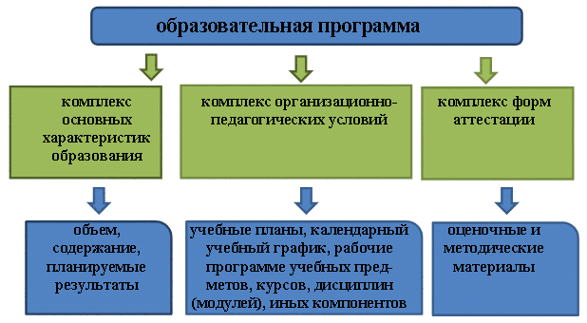

В условиях развития системы образования для детей с ОВЗ развитие получила адаптированная образовательная программа - образовательная программа, адаптированная для обучения лиц с ограниченными возможностями здоровья с учетом особенностей их психофизического развития, индивидуальных возможностей и при необходимости обеспечивающая коррекцию нарушений развития и социальную адаптацию указанных лиц.